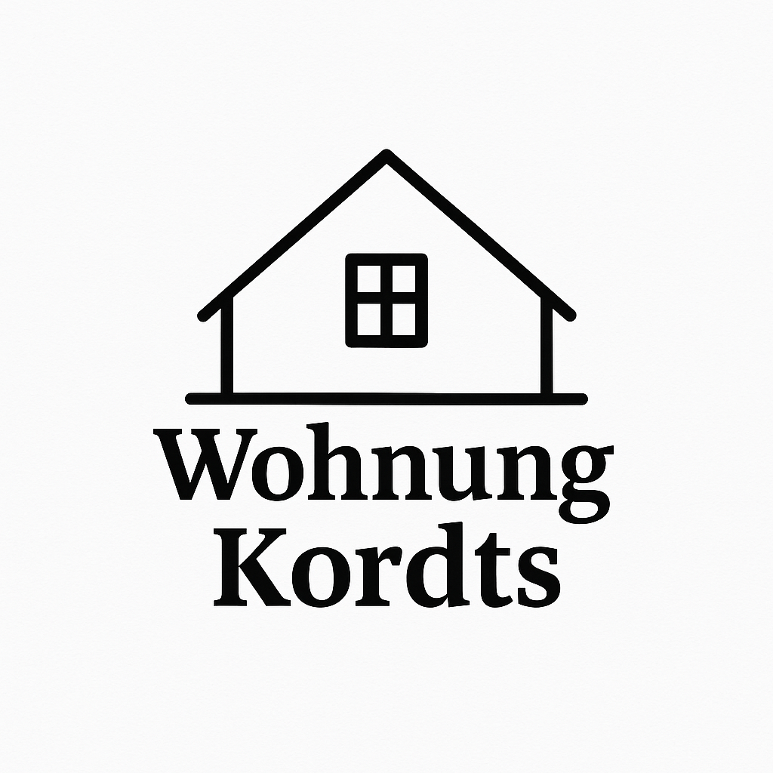

Allgemeine Geschäftsbedingungen (AGB)
für die Vermietung der Wohnung Kordts, Stieglitzweg 3, 23812 Wahlstedt

1. Vertragsgegenstand
Der Vermieter, Matthias Kordts, vermietet die Ferienwohnung Wohnung Kordts an den Mieter zur zeitlich befristeten Nutzung zu Erholungs- oder Geschäftsreisenzwecken. Eine gewerbliche Nutzung durch den Mieter ist nicht gestattet.

2. Buchung und Vertragsabschluss
Mit der Buchungsanfrage bietet der Mieter den Abschluss eines Mietvertrags verbindlich an. Der Vertrag kommt zustande, sobald der Vermieter die Buchung schriftlich (per E-Mail oder Brief) bestätigt.

3. Zahlung
Der Gesamtmietpreis ist, sofern nichts anderes vereinbart wurde, innerhalb von 7 Tagen nach Erhalt der Buchungsbestätigung auf das angegebene Konto zu überweisen. Erfolgt keine Zahlung innerhalb dieser Frist, kann der Vermieter die Buchung stornieren.

4. Anreise und Abreise
Check-in: ab 15:00 Uhr am Anreisetag
Check-out: bis 11:00 Uhr am Abreisetag
Die Wohnung ist bei Abreise besenrein zu übergeben, Geschirr ist gespült, Müll entsorgt.

5. Rücktritt / Stornierung
Eine Stornierung muss schriftlich erfolgen.
- bis 14 Tage vor Anreise: kostenlos
- 13 bis 7 Tage vor Anreise: 50 % des Mietpreises
- ab 6 Tage vor Anreise oder bei Nichtanreise: 100 % des Mietpreises
Der Vermieter bemüht sich, die Wohnung anderweitig zu vermieten. Gelingt dies, werden dem Mieter nur die tatsächlich entstandenen Kosten berechnet.

6. Pflichten des Mieters
Der Mieter verpflichtet sich, die Wohnung und ihr Inventar pfleglich zu behandeln und eventuelle Schäden unverzüglich zu melden. Rauchen ist in der Wohnung nicht gestattet. Haustiere dürfen nur nach vorheriger Absprache mitgebracht werden.

7. Haftung
Der Vermieter haftet nicht für Verlust oder Beschädigung von eingebrachten Gegenständen des Mieters. Bei höherer Gewalt (z. B. Stromausfall, Naturereignisse) besteht kein Anspruch auf Schadensersatz.

8. Datenschutz
Die vom Mieter übermittelten personenbezogenen Daten werden ausschließlich zur Abwicklung der Buchung verwendet und nicht an Dritte weitergegeben.

9. Salvatorische Klausel
Sollten einzelne Bestimmungen dieser AGB unwirksam sein oder werden, bleibt die Wirksamkeit der übrigen Bestimmungen unberührt.

10. Gerichtsstand
Gerichtsstand ist Bad Segeberg, soweit gesetzlich zulässig.
Vermieter:
Matthias Kordts
Stieglitzweg 3
23812 Wahlstedt
E-Mail: m.kordts@gmx.de
Telefon: 015756849750

